**Pruebas del Proyecto: Calculadora Básica**

***Errores:***  
1) El contendor del diseño de la misma no se visualiza

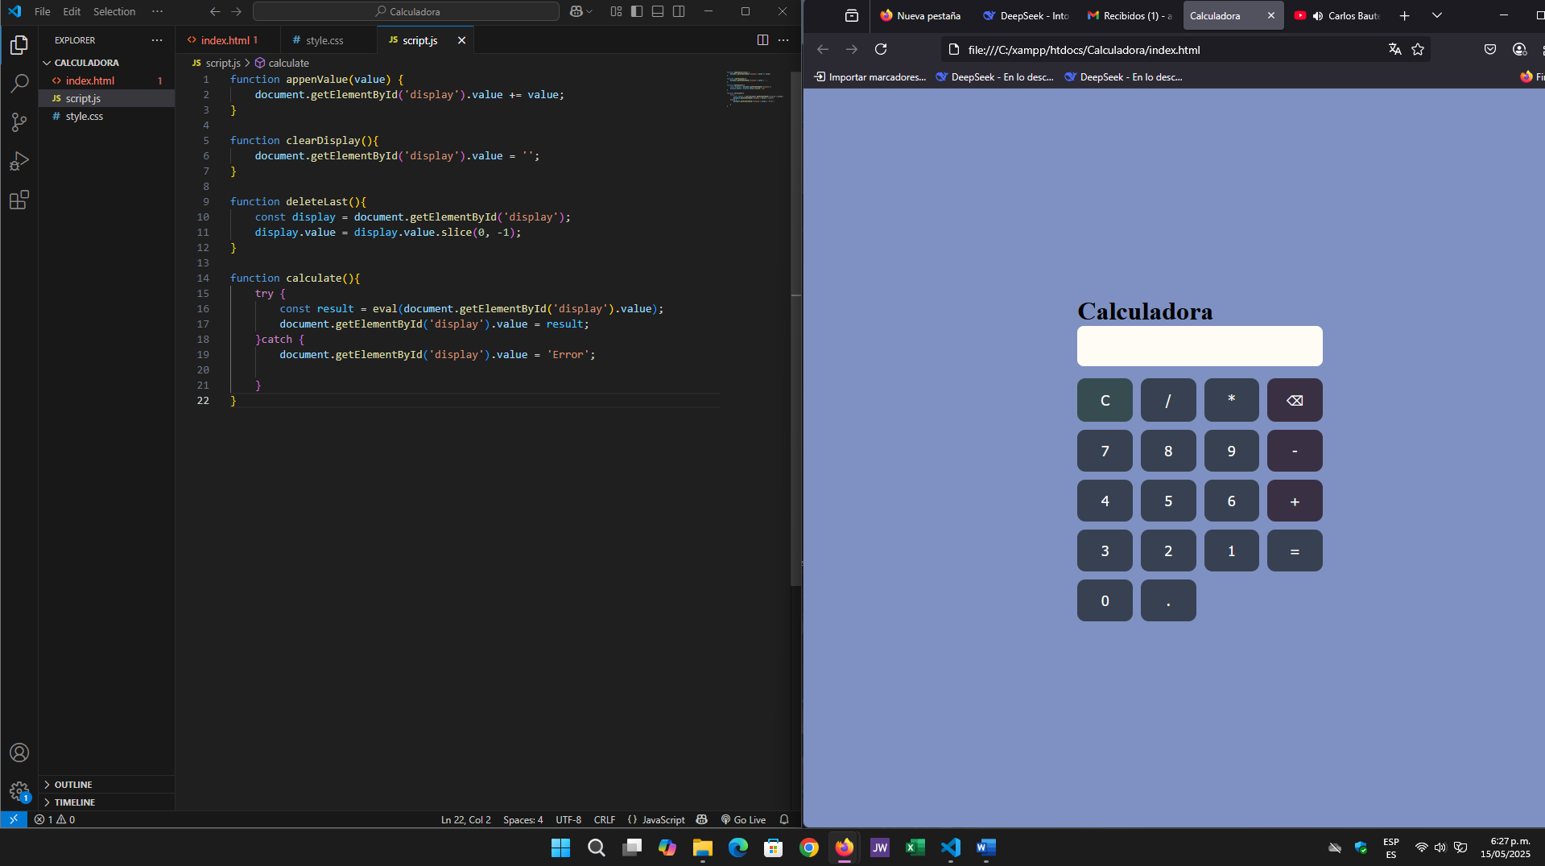  
  
2) El error se encuentra en el HTML ya que el <div> donde se encuentras los <button onclick="appendValue(7)">7</button> ya que los numero que se entran en los paréntesis debería estar en comillas simples   
  
  
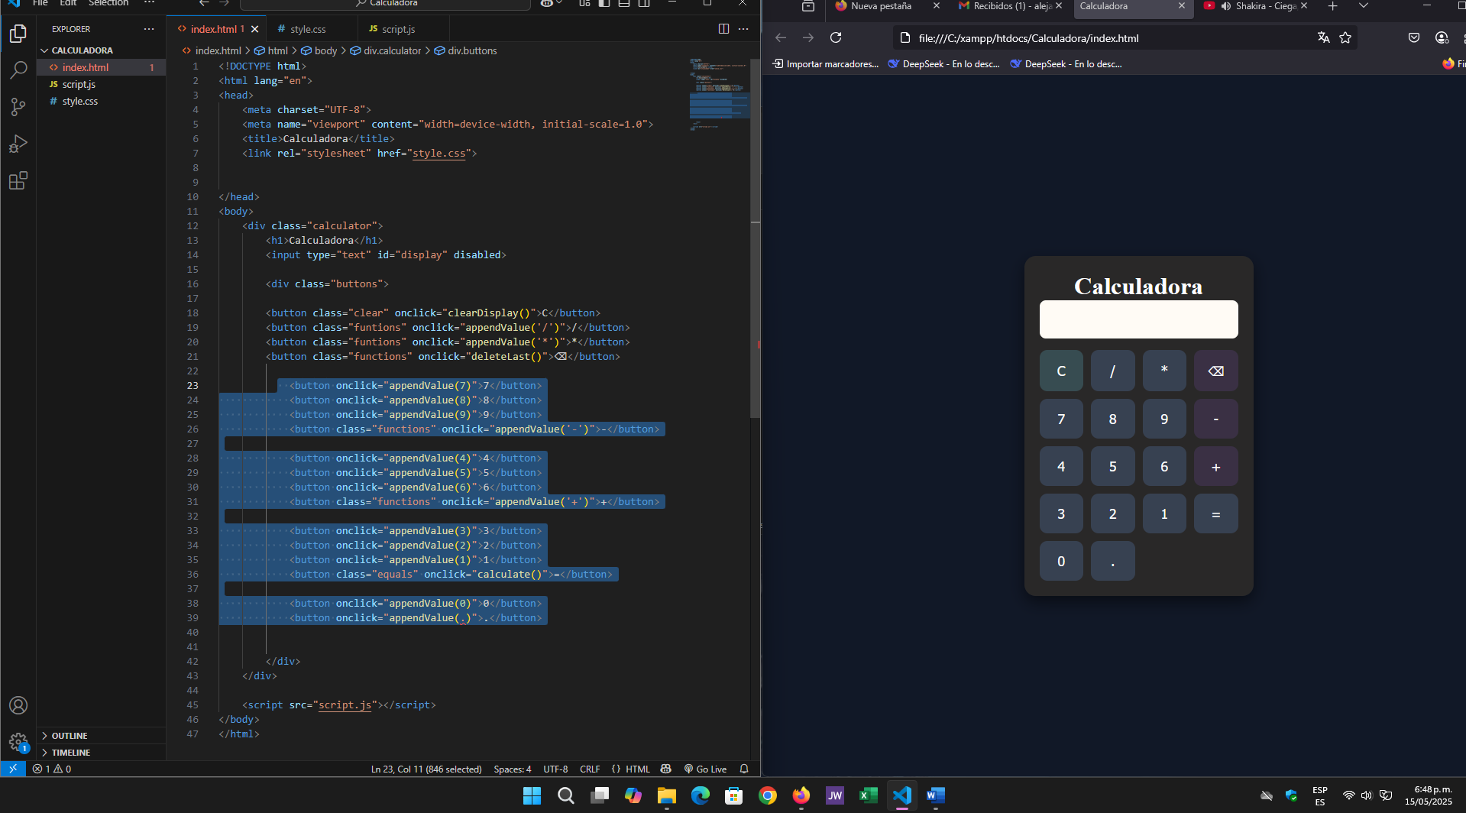  
  
y que en el js hay una palabra mal escrita   
  
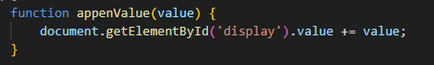

***Correcciones:***  
1) La palabra de esta sección esta mal escrita

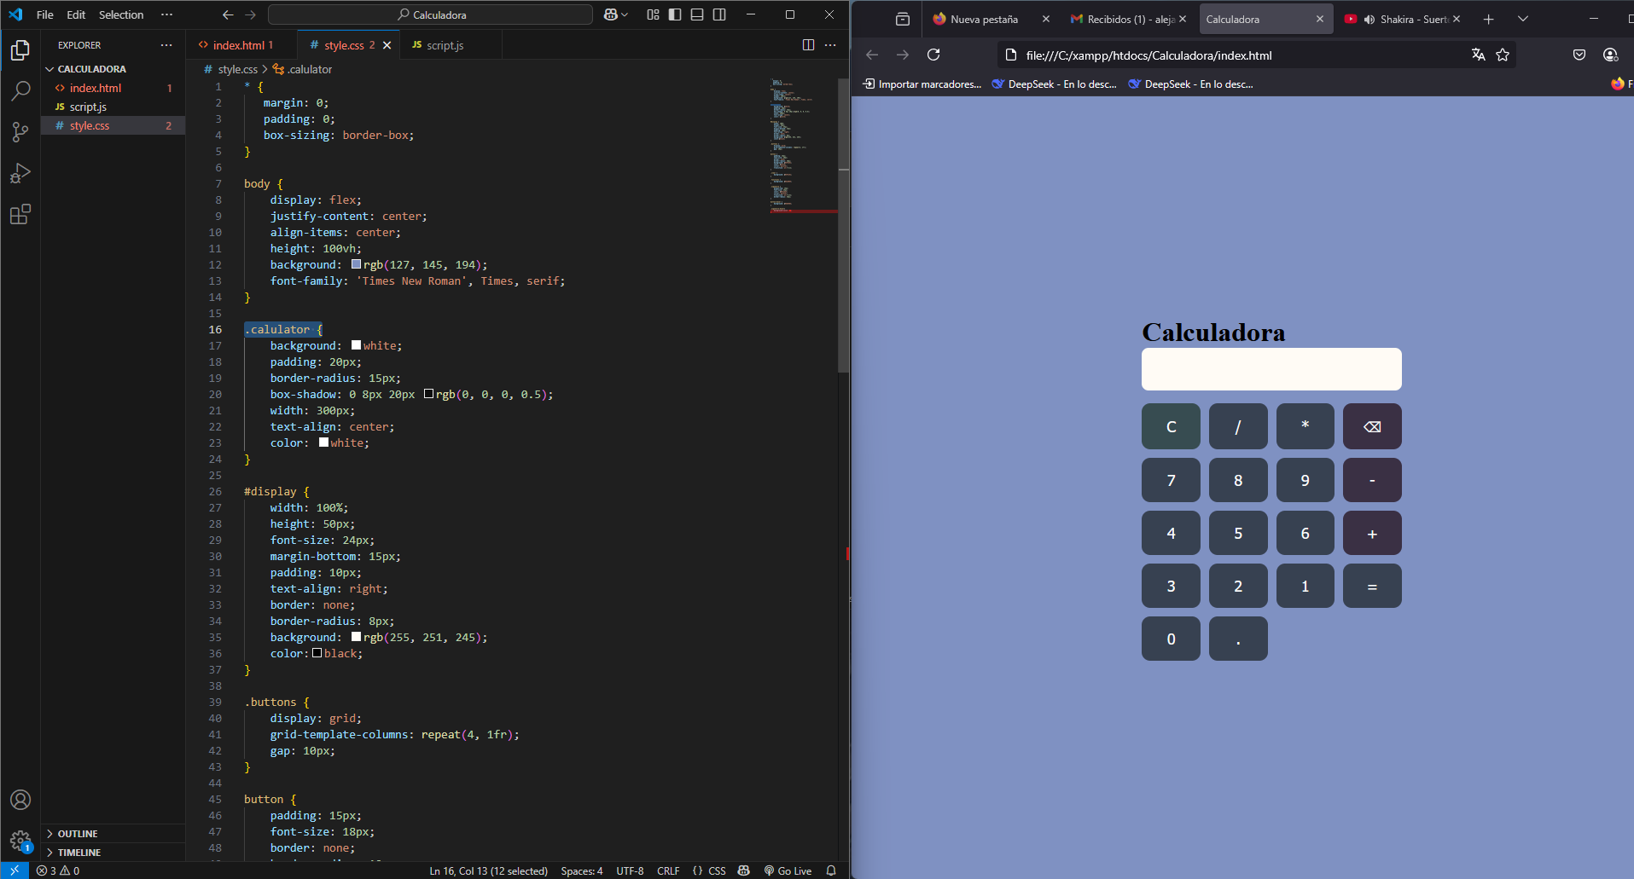

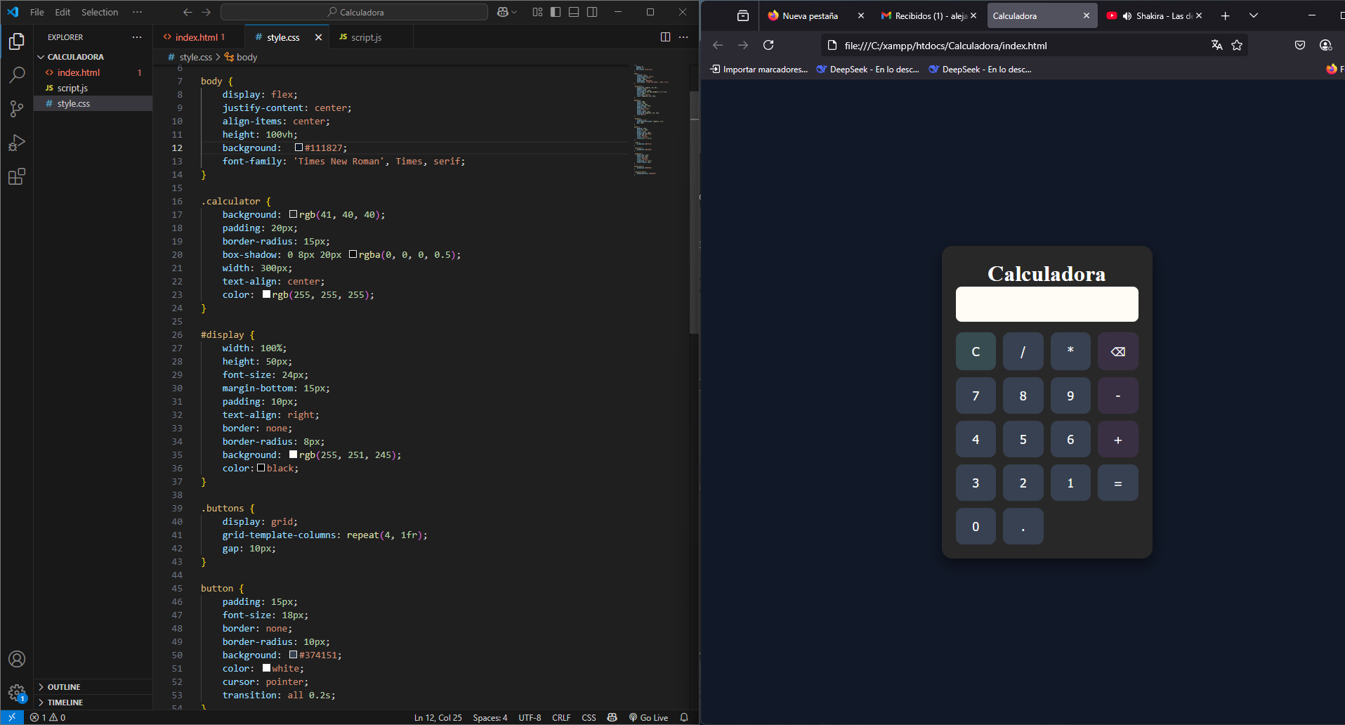

2) La solución es ponerle las comillas sencillas a los números que están dentro de los paréntesis   
  
  
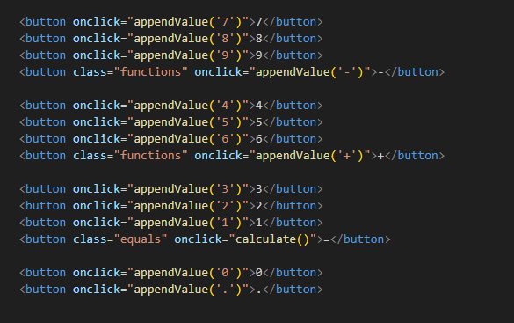  
  
  
y escribir bien función en js   
  
